1、功能概述：
该功能模拟手机上的 G+游戏的下载
2、软件界面
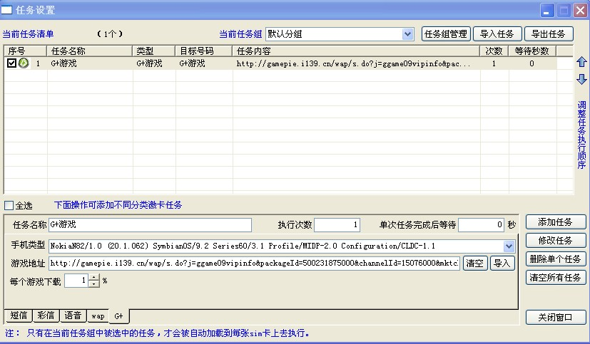
- 如界面列表中显示，可以通过添加多次任务实现多个G+游戏的下载，次数没有限制
- 每个任务界面中的“手机类型”和“下载地址”是要通过相关渠道获得，比如SP公司，如果手机类型或者下载地址有误，是不能完成该次任务的。
- 手机类型可以通过下列列表来选择合适的类型与拿到的手机类型匹配
- 下载地址也可以通过TXT文本文件导入，也可以手工输入
- 每个游戏的下载百分比可以人工设定，最小为1%，也可下载100%，但这样耗费的时间比较长。
- 可以点击“导入”按钮批量导入要下载的游戏。
3、示例
任务名称：G+游戏
执行次数：1
单次任务完成后等待：0
手机类型：NokiaN82/1.0 (20.1.062) SymbianOS/9.2 Series60/3.1 Profile/MIDP-2.0 Configuration/CLDC-1.1
下载地址：
http://gamepie.i139.cn/wap/s.do?j=ggame09vipinfo&packageId=500231875000&channelId=15076000&mktchannelId=15010001&cpServiceId=110224668000&cpId=C00001

注：
上面地址的游戏名字：绿豆蛙大冒险；价格=5元/月；机型=N82；

